项目组成员：
黄雄镖 13331093
郑煦 13331363
许莉 13331300
徐航 13331296
软件需求规格说明

修订历史记录
日期 | 版本 | 说明
2016/05/10 | V1.0 | 攥写引言，包括目的，范围和术语系统特性
2016/05/15 | V2.0 | 撰写系统特性，包括系统角色和系统管理事件
2016/05/25 | V3.0 | 修改系统管理
2016/05/27 | V4.0 | 撰写非功能性需求和外部接口需求
2016/05/30 | V5.0 | 对整体进行修改，修改系统管理

目录
1 引言 1
1.1 目的 1
1.2 范围 2
1.3 术语 2
2 系统特性 2
2.1 系统角色 2
2.2 系统管理 3
2.2.1 点餐 3
2.2.2 完结订单 4
2.2.3 处理订单 5
3 非功能性需求 6
3.1 目标 6
3.2 兼容性 6
3.3 可靠性 6
3.4 性能 6
3.5 安全性 6
4 外部接口需求 7
4.1 用户接口 7
4.2 硬件接口 7
4.3 软件接口 7
4.4 通信接口 7

1 引言

1.1 目的
在日常生活中，外卖订餐与我们的生活及饮食息息相关。我们小组开发的是一个外卖订餐系统，帮助人们解决不想外出就餐的烦恼，提供线上订餐，线下配送的便利。
在外卖订餐系统上，顾客通过浏览多个商家的菜单，选择食品进行订餐。商家通过访问系统编辑自家菜单，处理外卖订餐信息，并进行线下配送。管理员维护顾客与商家的信息。
顾客能够通过绑定手机号码与设置密码在外卖订餐系统上注册。顾客通过登录订餐系统，进行浏览菜单、点餐、查看订单、编辑个人信息等操作。有关商家的简介、食品的价格、评价等会呈现给顾客，作为他们选择食品的参考信息。
顾客选择一家心仪的商家进行点餐，添加或删除食品，选择完毕后提交订单。已提交的订单保存在顾客的订单列表，顾客可以通过查看订单了解订单的状态，包括商家接单与否，配送与否等状态。顾客线下收到外卖后，在系统上选择确认收货，此时订单状态更改为已完成。在此之后，顾客可以对订单中的食品进行评价或者投诉。管理员对顾客的反馈进行管理。
商家在线下向管理员申请并提交相关证明，办理相关手续后，管理员将商家注册在系统上。已在系统上注册的商家能够登录订餐系统，编辑联系电话，地址等基本资料，以及编辑自家的菜单，包括在菜单上添加、删除食品，修改食品价格与图片。
商家收到顾客提交的订单后处理订单，若选择拒绝订单，则将订单状态设置为已关闭；若选择接受订单，则将订单状态设置为已接单，并在配送后将订单状态设置为已配送。订单状态为未处理时，顾客可以取消订单。顾客确认收货后，订单状态更新为已完成。顾客在用餐后可以对订单进行评价，评价会更新至商家评价栏目；也可以对订单进行投诉，投诉将会反馈给管理员。
当顾客对此次外卖订餐有任何疑问时，可以致电商家或管理员向其提出。我们小组开发的外卖订餐系统目前只支持货到付款的支付方式，这在目前的阶段，避免了系统线上支付带来的安全性问题，以及先付款后收货导致的外卖放楼下被故意拿走或拿错现象的出现。

1.2 范围
该产品是在积累了丰富业务经验的基础上进行开发的，在需求上，充分考虑了具体用户的实际情况。本产品将主要完成用户订餐、商家处理订单、完成订单等业务。

1.3 术语
本部分内容包括与本系统开发相关的关键概念定义。
1.3.1 外卖订餐系统
本次我们小组的开发任务。本系统是顾客进行线上外卖订餐的系统，为商家提供编辑菜单、处理订单等功能，为顾客提供点餐、完结订单、编辑个人信息等功能，为管理员提供维护商家信息、维护顾客信息等功能。下文所称本系统均指外卖订餐系统。
1.3.2 顾客
指在本系统上点餐的用户。
1.3.3 商家
从事商业活动的个人或组织，在本系统上提供为顾客提供食品。
1.3.4 菜单
商家在本系统中编辑后，显示在商户首页的可供用户选择的食品列表。
1.3.5 订单
顾客所要购买的商品凭据，包括商品种类、数量、单价和总价，以及顾客的联系方式等信息。
1.3.6 配送
商家为顾客制作食品后，按照顾客填写的信息，将食品送到指定地点。

2 系统特性

2.1 系统角色
本系统主要用于学校的以下几类人员：
- 系统管理员，完成系统管理与维护，例如，管理顾客信息、管理商家信息、处理投诉信息等。
- 顾客，进行订餐并完成订单，例如，点餐、完结订单、投诉等
- 商家，处理订单信息，例如，编辑商家信息、处理订单等。

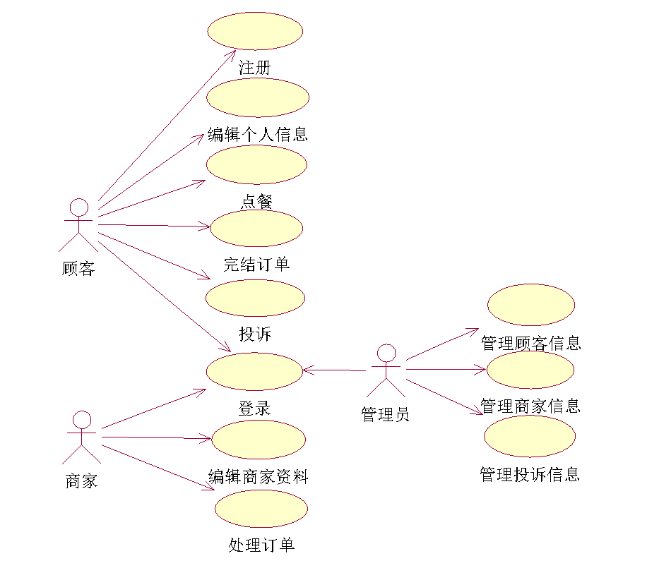
图一 用例图

2.2 系统管理

2.2.1 点餐
1. 简要说明
本用例允许顾客浏览各个商家的菜单，选择食品。在顾客点餐时，可以看到各个商家提供的菜单信息，添加/删除食品。
- 参与者
顾客。

- 事件流
3.1 基本事件流
用例开始于顾客进行点餐。
1）系统要求顾客从系统所提供的商家中选择一个进行点餐
2）一旦顾客选择了一个进行本次点餐的商家后，选择食品子事件流将被执行
3.1.1 选择食品
1）系统向顾客提供所选商家的菜单，并在菜单中每一道食品后面提供“添加”与“删除”按钮
2）顾客选择食品，点击“添加”或“删除”按钮
3）顾客选择食品完毕后，点击“编辑选择完毕”按钮，进入编辑订单子事件流
3.1.2 编辑订单
1）系统向顾客提供已选的食品项目及数量，顾客填写收货人姓名、联系电话、收货地址，并根据需要增减订单中食品项目的数量
2）顾客编辑订单完毕后，进入提交订单子事件流
3.1.3 提交订单
1）系统检验订单满足订单填写完整的条件，包括收货人姓名，联系电话与收货地址均填写完整，并且所选食品不为空
2）如果订单填写完整，系统将订单提交给商家，并且将订单保存在顾客已提交订单列表中

2.2.2 完结订单
1. 简要说明
本用例允许顾客修改自己已提交的订单的状态，进行确认收货、评价或取消订单等操作。
2. 参与者
顾客。
3. 事件流
3.1 基本事件流
用例开始于顾客对已成功提交的订单进行操作。
- 订单状态共有五种，分别为“未处理”、“已关闭”、“已接单”、“已配送”和“已完成”。顾客可以在相应的订单状态下进行操作，选择取消订单、确认收货、评价或投诉订单。
- 如果订单状态为“未处理”，顾客等待商家接单并配送，等待订单状态更新
3）如果订单状态为“已配送”，顾客可以选择确认收货，则进入确认收货子事件流
4）如果订单状态为“已完成”，顾客可以选择对订单进行评价与否。如果选择“评价”，则进入评价子事件流；如果选择“不评价”，则本用例结束
3.1.1 确认收货
1）订单状态为“已配送”时，顾客点击“确认收货”按钮，确认收到食品
2）系统将订单状态从“已配送”更新为“已完成”
3）系统要求顾客点击所要进行的操作，如果顾客点击“评价”，则进入评价子事件流；如果点击“投诉”，则进入投诉子事件流。
3.1.2 评价
1）顾客填写评价信息，对本次订单中的食品或服务进行评价。
2）顾客填写评价信息完毕后点击“提交”按钮，评价信息出现在相应的商家评价栏目中，本用例结束

2.2.3 处理订单
- 简要说明
商家可以查看并处理顾客提交的订单，将订单状态更新为“已接单”、“已关闭”、“已配送”。
- 参与者
商家
- 事件流
3.1 基本事件流
用例开始于商家对顾客提交的订单进行处理。
1）系统向商家提供顾客提交的订单，并要求商家选择“接受订单”或“拒绝订单”
2）如果商家选择“拒绝订单”，此时进入拒绝订单子事件流
3）如果商家选择“接受订单”，此时进入接受订单子事件流
3.1.1 拒绝订单
1）订单状态从“未处理”更新为“已关闭”并反馈给用户，商家不再对此订单进行更多操作，本用例结束
3.1.2 接受订单
1）订单状态从“未处理”更新为“已接单”，并反馈给用户
2）商家准备食品，配送后将订单状态更新为“已配送”，本用例结束

3 非功能性需求

3.1 目标
本文档的目的是定义订餐系统的需求。该补充规约部分补充说明了在用例规约中未列出
的系统需求，即除了系统功能性需求以外的非功能性需求，如兼容性、可靠性等。

3.2 兼容性
系统 Web 界面与 chrome、IE、Firefox 等多种浏览器兼容。

3.3 可靠性
本系统提供 24 小时不间断服务。

3.4 性能
1） 系统使用多进程+多协程的模型，大大提高并发性。
2） 系统经过压力测试，支持两百并发访问 Web 页面。

3.5 安全性
1）系统必须防止用户信息外泄或被非法篡改。
2）系统用户分为顾客、商家及管理员三种角色，每种角色的具有相应权限，系统必须保证用户权限不能超出对应权限范围。

4 外部接口需求

4.1 用户接口
本系统采用B/S架构，所有界面使用WEB风格，用户界面的具体细节将在概要设计文档中描述。

4.2 硬件接口
服务器端建议使用专用服务器。

4.3 软件接口
无特殊需求。

4.4 通信接口
无特殊需求。

